**UNIVERSIDAD DE LA SALLE**

**FACULTAD DE CIENCIAS DE LA EDUCACIÓN**

**LICENCIATURA EN LENGUA CASTELLANA, INGLÉS Y FRANCÉS**

**PRÁCTICA PEDAGÓGICA FRANCÉS 3**

**PRÉPARATION DU COURS No. 5**

|  |  |  |  |  |
| --- | --- | --- | --- | --- |
| **INFORMATION DU COURS** | | | | |
| PROFESSEUR | Paula Melissa Casas Saavedra | | | |
| LIEU | Liceo Femenino Mercedes Nariño | | | |
| COURS / SALLE | 101 - 105 | NUMÈRO D’ÉTUDIANTS | | 32 - 38 |
| POPULATION | Elèves de première année (5-6 ans) | NIVEAU | | A1 |
| **INFORMATION DE LA SÉANCE** | | | | |
| DATE | Mercredi, le 11 septembre 2019 | | HEURE | 7h15 – 8h15 |
| THÉMES DE LA SÉANCE | Les vêtements (la robe, les chaussures, les chaussettes, le pull-over et la blouse), les couleurs (jaune, bleu, rouge, vert, violet, orange, noir et blanc) et le verbe porter (je porte). | | | |
| OBJECTIFS GÉNÉRAUX | • Apprendre le vocabulaire des vêtements.  • Renforcer le vocabulaire des couleurs. | | | |
| OBJECTIF(S) LINGUISTIQUE(S) | • Utiliser le vocabulaire des vêtements.  • Utiliser le vocabulaire des couleurs.  • Utiliser le verbe porter.  • Prononcer correctement le vocabulaire. | | | |
| OBJECTIF(S) COMMUNICATIF(S) | • Parler des vêtements.  • Décrire ses vêtements. | | | |
| OBJECTIF(S) CULTUREL(S) |  | | | |
| MATÉRIELS / RESSOURCES / RÉFÉRENCES | Marqueurs.  Une robe.  Des chaussettes.  Un pull-over.  Des chaussures.  Une blouse.  Feuille d'activité. | | | |

|  |  |  |  |
| --- | --- | --- | --- |
| **DESCRIPTION DE LA SÉANCE** | | | |
| ÉTAPE– ACTIVITÉ | PROCEDURE | | TEMPS |
| *Sensibilisation – Motivation - Ouverture* | On va leur montrer les vêtements qu’on apportera (la robe, les chaussures, les chaussettes, le pull-over et la blouse). | *Bonjour les filles !*  *Aujourd'hui j'ai apporté des choses qu’on utilise tous les jours, qu'est-ce que c'est ?*   * *Des vêtements !* | 10 min. |
| Explication - Conceptualisation | On va leur montrer les vêtements une autre fois (la robe, les chaussures, les chaussettes, le pull-over et la blouse) et on va dire aux filles le nom de chacun. Les filles doivent répéter le vocabulaire.  De la même manière, les filles doivent dire les couleurs (jaune, bleu, rouge, vert, violet, orange, noir et blanc) qu’elles voient dans chaque vêtement. | *Je vais les montrer une autre fois et je vais vous dire le nom en français de chaque vêtement, d'accord ?*  *La première c’est une…*   * *Blouse !*   *Très bien ! Répétez s’il vous plaît.*  *Vous devez me dire les couleurs de la blouse…*   * *Rouge et blanc !*   De la même manière avec les autres vêtements (la robe, les chaussures, les chaussettes et le pull-over) | 15 min. |
| Appropriation – Pratique contrôlée | Les filles doivent décrire les vêtements qu'elles portent.  Elles doivent faire une phrase dans le cahier et pour cela elles vont utiliser le verbe porter (je porte) et dire la couleur (jaune, bleu, rouge, vert, violet, orange, noir et blanc).  On va écrire la structure au tableau. | *Vous allez décrire vos vêtements.*  *Écrivez dans vos cahiers la phrase que j’ai écrite au tableau et complétez avec la description de vos propres vêtements.*  *«  Je porte … »*  *Par exemple :*  *Je porte un pull-over vert.* | 15 min. |
| Production – Pratique libre | On va donner à chaque fille une feuille d’activité.  Pour cet exercice, la feuille aura l’image d’une fille sans vêtements.  Elles doivent dessiner les vêtements et habiller la fille. | *Maintenant, on va vous donner une feuille.*  *Il y a une fille sans vêtements et vous devez le dessiner des vêtements pour l’habiller, d’accord ?*  *Je vais vérifier votre travail quand vous aurez fini.* | 15 min. |
| Fermeture - Socialisation | On va réviser les dessins et on va prendre les feuilles. | *Montrez-moi vos dessins…*  *Ça sera tout pour aujourd’hui.*  *Donnez-moi les feuilles, je vais les rendre la semaine prochaine.*  *Au revoir !* | 5 min. |
| Évaluation – Conclusion – Synthèse |  |  |  |
| DEVOIR (TRAVAIL AUTONOME) |  | | |
| COMMENTAIRES -OBSERVATIONS |  | | |

**SOURCES**

• Feuille d’activité

Il faudrait faire les corrections demandées. Privilégiez la production orales des apprenantes.

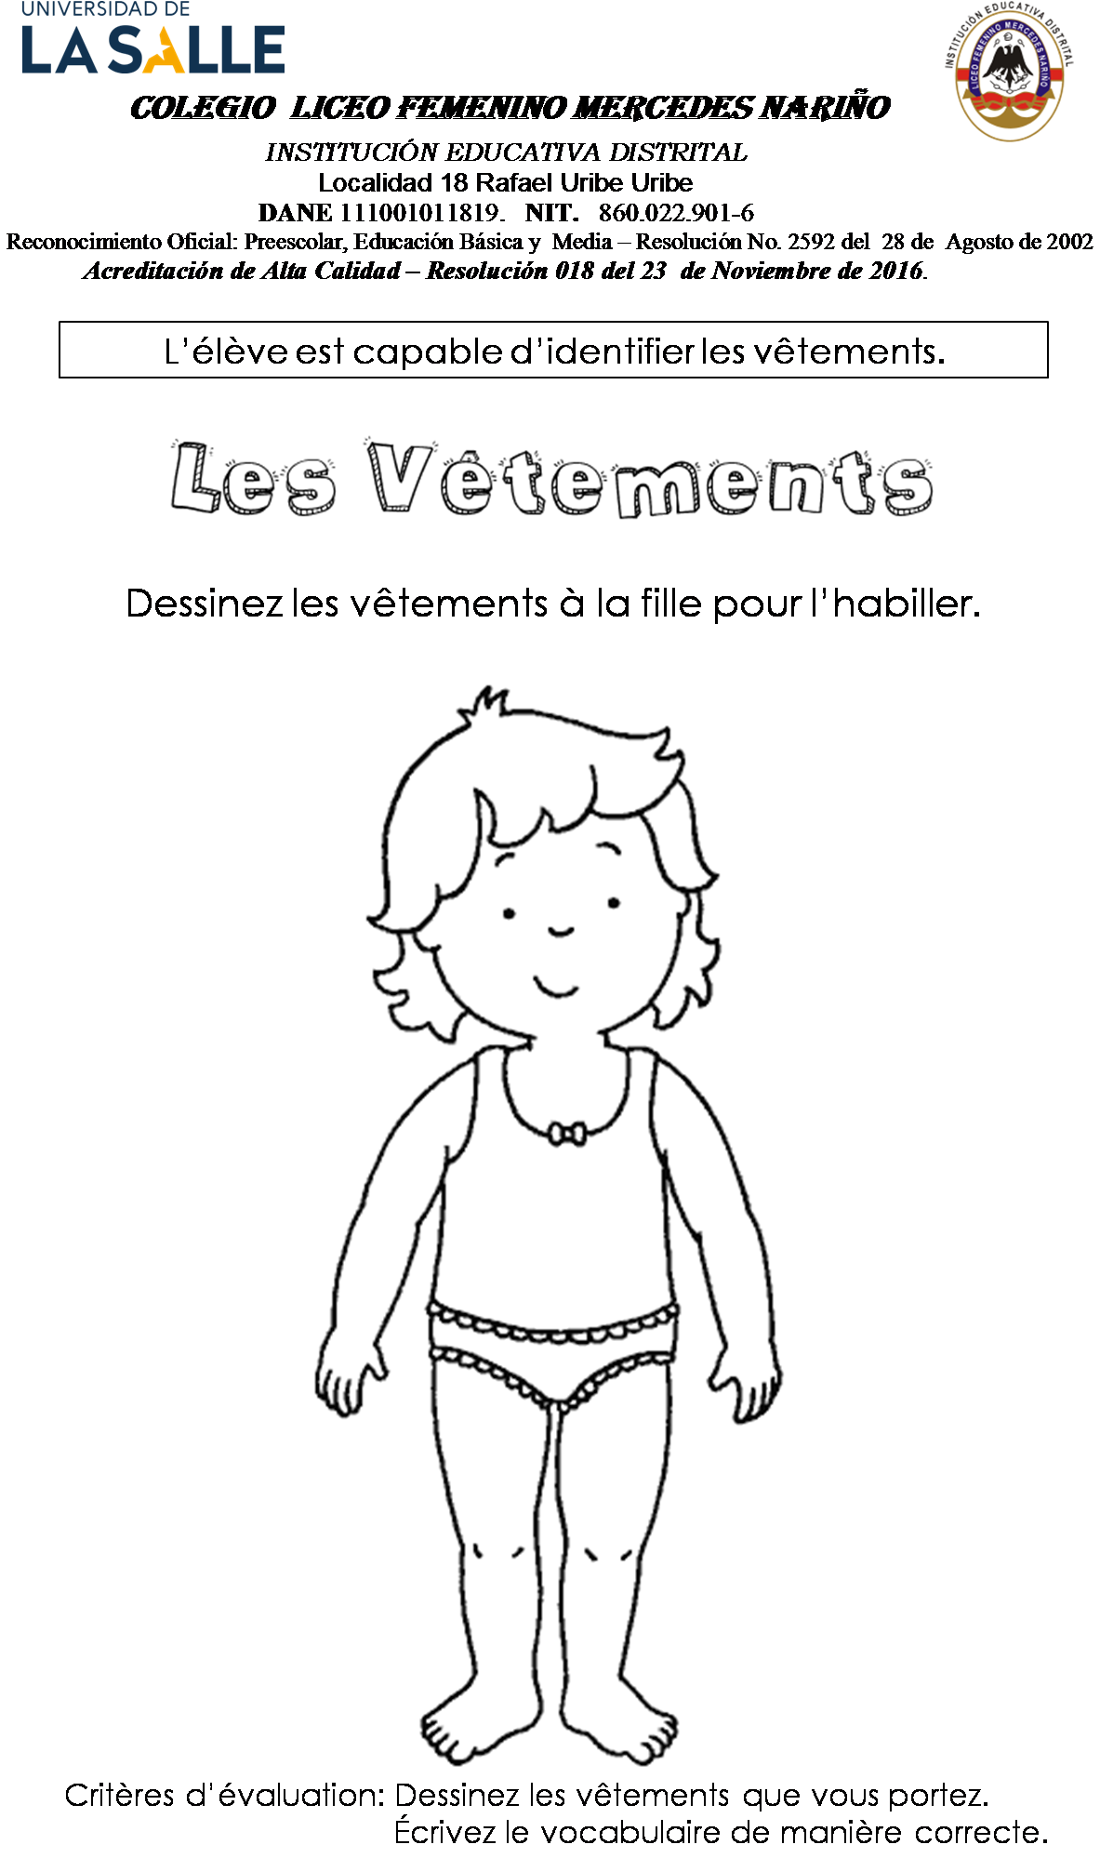REVISÉ PAR: